**Procedimiento para**

**Manual de Uso de PowerBI “Distribución & Logística”**

# DOCUMENTO CONTROLADO

|  |  |
| --- | --- |
| **Copia controlada No. :** | N/A |
| **Localización del documento en caso de copia controlada:** | N/A |

# SECUENCIA DE AUTORIZACIÓN EN CCD.

|  |  |  |
| --- | --- | --- |
|  | **Nombre** | **Puesto o función** |
| **Elaboró:** | Adrián Garza | Cosultor de Operaciones (London Consulting Group) |
| **Revisó:** | Fernando Hernández | Gerente de Logística |
| **Aprobó:** |  |  |

# CONTROL DE CAMBIOS

|  |  |  |  |  |  |  |
| --- | --- | --- | --- | --- | --- | --- |
| **Estado** | **Fecha de**  **inicio de vigencia** | **Revisión** | **Descripción del cambio realizado** | **Realizó** | **Revisó** | **Aprobó** |
| VIGENTE | 2025-05-30 | A | Ninguno (Versión original) | AGL | FHA | FHA |
|  |  |  |  |  |  |  |
|  |  |  |  |  |  |  |
|  |  |  |  |  |  |  |
|  |  |  |  |  |  |  |
|  |  |  |  |  |  |  |
|  |  |  |  |  |  |  |
|  |  |  |  |  |  |  |
|  |  |  |  |  |  |  |
|  |  |  |  |  |  |  |
|  |  |  |  |  |  |  |
|  |  |  |  |  |  |  |
|  |  |  |  |  |  |  |

CONTENIDO

DOCUMENTO CONTROLADO 2

SECUENCIA DE AUTORIZACIÓN EN CCD. 2

CONTROL DE CAMBIOS 3

1. OBJETIVO Y ALCANCE. 7

1.1 Objetivo. 7

1.2 Alcance. 7

2. DESCRIPCIÓN DE HERRAMIENTA. 7

3. DEFINICIONES 7

3.1 Fillrate 7

3.2 Venta Perdida 7

3.3 Notificación de Stock 7

3.4 Cobertura 7

3.5 Consumo Promedio Mensual 7

3.6 Pronóstico Promedio Mensual 7

3.7 Semáforo de Inventario 7

3.8 F.D.S. 7

3.9 O.T.D. 7

3.10 In Full 7

3.11 O.T.I.F. 7

3.12 Costo Sobreinventairo 7

3.13 Lead Time 7

3.14 Rotación de Inventario 7

3.15 Stock-Out 7

3.16 Asertividad de Pronóstico 7

4. HOJAS. 7

4.1 Venta Perdida Gerencial 7

4.2 Fillrate Gerencial 7

4.3 Fillrate Operativo 7

4.4 No Fillrate Gerencial 7

4.5 Pedidos por Surtir 7

4.6 Stock + Datos + Consumos 7

4.7 Salud de Inventario 7

4.8 N.S. Proveedores 7

4.9 Top 25 (Gerencial) 7

4.10 Sobreinventario (Datos) 7

4.11 Sobreinventario (Indicador) 7

4.12 SKUs Sin Disponibilidad 7

4.13 Existencias por Almacén 7

4.14 JI: Fillrate HD 7

4.15 JI: L.T. THD 7

4.16 JI: L.T. THD 2 7

4.17 JI: Fillrate Nacional 7

4.18 JI: Venta Perdida Nacional 7

4.19 Rotación de Inv. 7

4.20 Stock-Out 7

4.21 Asertividad de Pronóstico 7

4.22 Notif. Stock 7

5. REFERENCIA GIT HUB. 7

6. MANUAL DE USO 7

6.1 Página “Venta Perdida Gerencial” 7

6.2 Página “Fillrate Gerencial” 7

6.3 Página “Fillrate Operativo” 7

6.4 Página “No Fillrate Gerencial” 7

6.5 Página “Pedidos por Surtir” 7

6.6 Página “Stock + Datos + Consumos” 7

6.7 Página “Salud de Inventario” 7

6.8 Página “N.S. Proveedores” 7

6.9 Página “Top 25 Venta (Gerencial)” 7

6.10 Página “Sobreinventario (Datos)” 7

6.11 Página “Sobreinventarios (Indicador)” 7

6.12 Página “SKUs sin Disponibilidad” 7

6.13 Página “Existencias por Almacén” 7

6.14 Página “JI: Fillrate HD” 7

6.15 Página “JI: L.T. THD” 7

6.16 Página “L.T. THD 2” 7

6.17 Página “JI: Fillrate Nacional” 7

6.18 Página “JI: Venta Perdida Nacional” 7

6.19 Página “Rotación de Inventario” 7

6.20 Página “Stock-Out” 7

6.21 Página “Asertividad de Pronóstico” 7

6.22 Página “Notif. De Stock” 7

7. CARGAS DE INFORMACIÓN Y REGLAS MANUALES 7

7.1 Tipo ABC (Top 25) 7

7.2 Carga de Pronóstico 7

7.3 Carga de Consumos 7

7.4 Fillrate HD 7

7.5 Límites SKU 7

7.6 Inventarios Diarios Agrupados 7

7.7 Motivos de Cancelación (Notificación de Stock) 7

# 1. OBJETIVO Y ALCANCE.

## 1.1 Objetivo.

Clarificar y establecer las directrices para el uso adecuado del tablero de PowerBI “Distribución & Logística” con el fin de garantizar una visualización clara, oportuna y confiable de los datos para contribuir a una toma de decisiones basada en información precisa y actualizada que contribuya a la mejora continua de los procesos logísticos.

## 1.2 Alcance.

El alcance de la herramienta documentada abarca datos de Inventarios, Almacenes, Ventas, Distribución, Venta Perdida, Fillrate e Indicadores de Servicio.

# 2. DESCRIPCIÓN DE HERRAMIENTA.

El tablero de Power BI “Distribución & Logística” es una herramienta digital diseñada para consolidar, visualizar y analizar información crítica de los procesos logísticos y de planeación de la operación. Su objetivo es facilitar la toma de decisiones a nivel operativo, táctico y estratégico, mediante la integración de indicadores clave de desempeño (KPI) e información operativa en tiempo casi real. Consolida indicadores de nivel operativo, táctico y estratégico, contiene funcionalidades operativas para las áreas de Planeación de la Demanda, Planeación de Materiales y Almacenes y proporciona una capacidad de seguimiento y control a las principales funciones de dichas áreas. Esto permite la evaluación del cumplimiento a indicadores estratégicos y la identificación de oportunidades para la mejora de procesos.

# 3. DEFINICIONES

## 3.1 Fillrate

Cantidad de pedido que fue surtida o entregada sobre el total de intención de compra del cliente. Considera lo que no fue surtido del pedido y lo que fue enviado a Notificación de Stock en Coflex en Línea. Se omiten cancelaciones de Notificación de Stock por motivo de “Errores o Duplicados” y pedidos capturados o registrados con errores.

## 3.2 Venta Perdida

Venta que no fue capitalizada a pesar de tener un pedido colocado o un intento de compra por parte de los clientes a Notificación de Stock en Coflex en Línea. Considera una recuperación de venta de lo que no fue cumplido inicialmente como Fillrate y considera topes de pedido por cliente. Se omiten cancelaciones de Notificación de Stock por motivo de “Errores o Duplicados”, pedidos capturados o registrados con errores y documentos de tipo “CC”.

## 3.3 Notificación de Stock

Buzón de pedidos que el cliente solicita desde Coflex en Línea que no pudieron procesarse debido a falta de existencias para surtirlo. Se envía notificación al cliente al haber existencias para que tomen la decisión de surtirlo o cancelar el requerimiento.

## 3.4 Cobertura

Días de inventario disponibles según consumos registrados.

## 3.5 Consumo Promedio Mensual

Mide el promedio mensual de cantidad de piezas procesadas o vendidas en un lapso de los últimos *n* meses.

## 3.6 Pronóstico Promedio Mensual

Mide el promedio mensual de cantidad de piezas pronosticadas en un lapso de los siguientes 3meses.

## 3.7 Semáforo de Inventario

Etiquetas descriptivas según los niveles de inventario.

Datos Planeación N/D: Artículo que no tiene registrado en sistema Stock de Seguridad

1-Sin Stock: Artículos sin disponibilidad

2-Crítico: Artículos con disponibilidad por debajo del Stock de Seguridad

3-Alerta: Artículos con disponibilidad por debajo del Punto de Reorden

4-Óptimo: Artículos con disponibilidad por debajo del Inventario Máximo

5-Sobreinv: Artículos con disponibilidad por encima del Inventario Máximo

## 3.8 F.D.S.

Siglas de “Futuros Días Sin Stock”. Calcula la diferencia en días entre la Fecha de siguiente llegada de material y los días de cobertura para calcular la cantidad de días que no habrá existencias de material.

## 3.9 O.T.D.

Siglas de “On Time Delivery”. Mide el porcentaje de entregas que fueron entregado dentro de las fechas especificadas.

## 3.10 In Full

Mide el porcentaje de entregas que fueron entregadas, como mínimo, al 100%

## 3.11 O.T.I.F.

Siglas para “On Time In Full”. Mide el porcentaje de entregas que fueron entregadas con un O.T.D. del 100% y un In Full del 100%. Mide entregas completas y a tiempo.

## 3.12 Costo Sobreinventairo

Mide el costo de inventario excedente al Inventario Máximo.

## 3.13 Lead Time

Tiempo total desde que se ingresa pedido hasta que se entrega.

## 3.14 Rotación de Inventario

Indica cuántas veces se vende y repone el inventario en un periodo determinado. Refleja qué tan rápido se mueven los productos y ayuda a evaluar la eficiencia del manejo de inventarios.

## 3.15 Stock-Out

Etiqueta que se asigna a artículos que no podrán ser surtidos o vendidos debido a falta de disponibilidad de materia prima para producirlo.

## 3.16 Asertividad de Pronóstico

Mide qué tan cerca estuvo el pronóstico de la demanda real en términos de variación absoluta.

# 4. HOJAS.

## 4.1 Venta Perdida Gerencial

Muestra la evolución del indicador de Venta Perdida de manera mensual y por familia, así también como las ventas mensuales para el mercado nacional y los principales artículos con mayor Venta Perdida.

## 4.2 Fillrate Gerencial

Muestra la evolución del indicador de Fillrate de manera mensual, semanal y por familia, así también como los principales artículos con mayor afectación de Fillrate.

## 4.3 Fillrate Operativo

Muestra la evolución del indicador de Fillrate de manera semanal y diaria, así también como los principales artículos con mayor afectación de Fillrate.

## 4.4 No Fillrate Gerencial

Muestra la evolución del indicador de No Fillrate de manera mensual, semanal y por familia, así también como los principales artículos con mayor afectación de No Fillrate.

## 4.5 Pedidos por Surtir

Muestra los artículos con existencias comprometidas para poder satisfacer los pedidos que están colocados. Muestran los artículos con etiquetas para seguimiento de programación y una tabla que muestra los pedidos/OC que tienen artículos que no cumplen con el Fillrate del pedido, así como el Fillrate con las existencias actuales previo a facturar los productos. Muestra los pedidos atrasados. Se filtra por mercado a visualizar.

## 4.6 Stock + Datos + Consumos

Muestra una radiografía del estatus del inventario, mostrando el semáforo del mismo y un detalle por artículo que contiene sus existencias y pedidos colocados, días de cobertura, datos de planeación, consumos promedio y gráficos de evolución de existencias contra sus datos de planeación y gráficos de consumos mensuales y el pronóstico de los siguientes 3 meses. Se puede filtrar por Tipo de Material, ABC, Planner ID

## 4.7 Salud de Inventario

Muestra la evolución de la composición de inventario según el Semáforo de Inventario. Se puede filtrar por Tipo de Material, ABC, Planner ID

## 4.8 N.S. Proveedores

Muestra el desempeño de los indicadores de servicio de los proveedores de materiales. Muestra el Fillrate, OTD, In Full y OTIF por proveedor, número de OC y artículo.

## 4.9 Top 25 (Gerencial)

Muestra un listado del Top 25 artículos con mayor Venta Perdida en el año actual y se compara contra el mes en curso, así como un semáforo basado en las existencias y datos de planeación.

## 4.10 Sobreinventario (Datos)

Muestra el costo de sobreinventario y los artículos con etiqueta de “5-Sobreinv.”. Se puede filtrar por Tipo de Material, Planner ID y ABC. Se muestra una tabla con el detalle y costo de sobreinventario por artículo, junto con gráficos de evolución de existencias y Consumos para visualizar tendencias de comportamiento para artículos individuales.

## 4.11 Sobreinventario (Indicador)

Muestra el costo de sobreinventario y los artículos con etiqueta de “5-Sobreinv.”. Se puede filtrar por Tipo de Material, Planner ID y ABC. Se muestra una tabla con el detalle y costo de sobreinventario por artículo, junto con gráficos de evolución de costo diario promedio de sobreinventario mensual y semanal.

## 4.12 SKUs Sin Disponibilidad

Muestra la evolución de la cantidad de artículos con etiqueta “1-Sin Stock” (según cantidad final, después de pedidos en espera) de manera mensual y semanal. Contiene tabla de detalle de artículos con la etiqueta mencionada.

## 4.13 Existencias por Almacén

Muestra las existencias del artículo seleccionado en todos los almacenes seleccionados para desplegar información.

## 4.14 JI: Fillrate HD

Muestra el indicador de Fillrate para el mercado de Home Depot, mostrando el Fillrate Anual, Mensual y Semanal. Se muestra también una tabla con el detalle mensual y otra con el detalle semanal. Formato ajustado para cumplir con normativa ISO.

## 4.15 JI: L.T. THD

Muestra el indicador de Lead Time para el mercado de Home Depot, mostrando el Lead Time Anual, Mensual y Semanal. Se muestra también una tabla con el detalle mensual y otra con el detalle semanal. Formato ajustado para cumplir con normativa ISO.

## 4.16 JI: L.T. THD 2

Muestra el indicador de Lead Time segmentado para el tiempo en planta y para el tiempo de recolección del mercado de Home Depot, mostrando el Lead Time Anual, Mensual y Semanal. Formato ajustado para cumplir con normativa ISO.

## 4.17 JI: Fillrate Nacional

Muestra el indicador de Fillrate para el mercado Nacional, mostrando el Fillrate Mensual y Semanal, así como un detalle de los artículos de mayor afectación para el mes en curso. Se muestra también una tabla con el detalle mensual y otra con el detalle semanal. Formato ajustado para cumplir con normativa ISO.

## 4.18 JI: Venta Perdida Nacional

Muestra el indicador de Venta Perdida para el mercado Nacional, mostrando el Venta Perdida Mensual y Semanal, así como un detalle de los artículos de mayor afectación para el mes en curso. Se muestra también una tabla con el detalle mensual y otra con el detalle semanal. Formato ajustado para cumplir con normativa ISO.

## 4.19 Rotación de Inv.

Muestra los días de rotación de inventario según el inventario promedio del mes, el consumo y las compras del mismo periodo. Dato mensual.

## 4.20 Stock-Out

Muestra un listado de artículos declarados y etiquetados como “Stock-Out”. Se muestra información por artículo, fecha de llegada de material, causales e impactos de Stock-Out.

## 4.21 Asertividad de Pronóstico

Muestra el porcentaje de asertividad de pronóstico por mercado, mostrando las variaciones netas y absolutas para cada mercado, región, familia de productos y SKU individual. Se puede visualizar por unidades o monto de ventas.

## 4.22 Notif. Stock

Muestra el monto ingresado al buzón de Notificación de Stock desde Coflex en línea, mostrando el detalle mensual y por artículo de los montos por categoría de movimiento en la Notificación de Stock.

# 5. REFERENCIA GIT HUB.

Enlace del GitHub

# 6. MANUAL DE USO

## 6.1 Página “Venta Perdida Gerencial”

|  |  |  |
| --- | --- | --- |
| **#** | **Concepto** | **Descripción** |
| **1** | Slicer “Segmento” | Selección del Segmento a visualizar en todos los visuales de la página. |
| **2** | Slicer “Fecha” | A screenshot of a computer  AI-generated content may be incorrect.Selección de Fechas deseadas a visualizar para todos los visuales de la página. Se puede desplegar y escoger el nivel de detalle entre año o meses. Permite selección múltiple. |
| **3** | Slicer “Artículo” | Selección del Artículo a Visualizar en todos los visuales de la página. Se puede ingresar texto para filtrar la búsqueda |
| **4** | Slicer “ID Cliente” | Selección del ID Cliente a Visualizar en todos los visuales de la página. Se puede ingresar texto para filtrar la búsqueda |
| **5** | Botón “Borrar Filtros” | Botón que, al utilizarlo, reestablece la página a su estado original y sin filtros. |
| **6** | Tarjeta Múltiple “Venta Perdida 2025 COFLEX” | Tarjeta que muestra el porcentaje de venta perdida a nivel corporativo en el año actual. En el inferior de la tarjeta se muestra el Periodo Base (Venta Perdida de Enero 2024 a Septiembre 2024) y su diferencia Vs. El dato del año actual. También se muestra el porcentaje del año anterior y la diferencia Vs. El año actual |
| **7** | Tarjeta Múltiple “Venta Perdida 2025 Nacional” | Tarjeta que muestra el porcentaje de venta perdida a nivel nacional en el año actual. En el inferior de la tarjeta se muestra el Periodo Base (Venta Perdida de Enero 2024 a Septiembre 2024) y su diferencia Vs. El dato del año actual. También se muestra el porcentaje del año anterior y la diferencia Vs. El año actual |
| **8** | Gráfico “Venta Perdida Mensual” | Gráfico que muestra el dato de Venta Perdida mensual en las barras con una línea de objetivo (color verde, valor 2.5%) y el periodo base (color rojo, valor 5.7%). Se muestran la cantidad de meses seleccionados en el panel de filtros al seleccionar el visual. |
| **9** | Gráfico “Venta Perdida por Familia de Producto” | Gráfico que muestra el dato de Venta Perdida mensual por Familias de Productos en las barras con una línea de objetivo (color verde, valor 2.5%) y el periodo base (color rojo, valor 5.7%). Se muestran los datos del año seleccionado en el Panel de Filtros al seleccionar el gráfico. |
| **10** | Gráfico “Ventas Mensuales (Nacional)” | Gráfico que muestra el dato de Ventas Mensual en el mercado nacional. Se muestran la cantidad de meses seleccionados en el panel de filtros al seleccionar el visual. |
| **11** | Tabla “Detalle por Artículo” | Tabla que muestra el detalle por artículo para el año seleccionado en el Panel de Filtros. Muestra el artículo, unidades no surtidas, $$ Venta Perdida, Líneas Canceladas, % de Venta Perdida. |

## 6.2 Página “Fillrate Gerencial”

|  |  |  |
| --- | --- | --- |
| **#** | **Concepto** | **Descripción** |
| **1** | Slicer “Segmento” | Selección del Segmento a visualizar en todos los visuales de la página. |
| **2** | Slicer “Fecha” | A screenshot of a computer  AI-generated content may be incorrect.Selección de Fechas deseadas a visualizar para todos los visuales de la página. Se puede desplegar y escoger el nivel de detalle entre año o meses. Permite selección múltiple. |
| **3** | Slicer “Artículo” | Selección del Artículo a Visualizar en todos los visuales de la página. Se puede ingresar texto para filtrar la búsqueda |
| **4** | Slicer “ID Cliente” | Selección del ID Cliente a Visualizar en todos los visuales de la página. Se puede ingresar texto para filtrar la búsqueda |
| **5** | Botón “Borrar Filtros” | Botón que, al utilizarlo, reestablece la página a su estado original y sin filtros. |
| **6** | Tarjeta Múltiple “Fillrate 2025” | Tarjeta que muestra el porcentaje de venta perdida a para cada mercado en el año actual. En el inferior de la tarjeta se muestra el Periodo Base (Venta Perdida de Enero 2024 a Septiembre 2024) y su diferencia Vs. El dato del año actual. También se muestra el porcentaje del año anterior y la diferencia Vs. El año actual |
| **7** | Gráfico “Fillrate Mensual” | Gráfico que muestra el dato de Fillrate mensual en las barras con una línea de objetivo según el mercado (color verde) y el periodo base según el mercado (color rojo). Se muestran la cantidad de meses seleccionados en el panel de filtros al seleccionar el visual. |
| **8** | Gráfico “Fillrate Semanal” | Gráfico que muestra el dato de Fillrate semanal en las barras con una línea de objetivo según el mercado (color verde) y el periodo base según el mercado (color rojo). Se muestran la cantidad de semanas seleccionados en el panel de filtros al seleccionar el visual. |
| **9** | Gráfico “Fillrate por Familia de Producto” | Gráfico que muestra el dato de Fillrate mensual por Familias de Productos en las barras con una línea de objetivo (color verde) y el periodo base (color rojo). Se muestran los datos del año seleccionado en el Panel de Filtros al seleccionar el gráfico. |
| **10** | Tabla “Detalle por Artículo” | Tabla que muestra el detalle por artículo para el año seleccionado en el Panel de Filtros. Muestra el artículo, unidades no surtidas, $$ Canceladas, Líneas Canceladas, % de Fillrate |

## 6.3 Página “Fillrate Operativo”

|  |  |  |
| --- | --- | --- |
| **#** | **Concepto** | **Descripción** |
| **1** | Slicer “Segmento” | Selección del Segmento a visualizar en todos los visuales de la página. |
| **2** | Slicer “Fecha” | A screenshot of a computer  AI-generated content may be incorrect.Selección de Fechas deseadas a visualizar para todos los visuales de la página. Se puede desplegar y escoger el nivel de detalle entre año o meses. Permite selección múltiple. |
| **3** | Slicer “Artículo” | Selección del Artículo a Visualizar en todos los visuales de la página. Se puede ingresar texto para filtrar la búsqueda |
| **4** | Slicer “ID Cliente” | Selección del ID Cliente a Visualizar en todos los visuales de la página. Se puede ingresar texto para filtrar la búsqueda |
| **5** | Botón “Borrar Filtros” | Botón que, al utilizarlo, reestablece la página a su estado original y sin filtros. |
| **6** | Tarjeta Múltiple “Fillrate 2025” | Tarjeta que muestra el porcentaje de venta perdida a para cada mercado en el año actual. En el inferior de la tarjeta se muestra el Periodo Base (Venta Perdida de Enero 2024 a Septiembre 2024) y su diferencia Vs. El dato del año actual. También se muestra el porcentaje del año anterior y la diferencia Vs. El año actual |
| **7** | Gráfico “Fillrate Semanal” | Gráfico que muestra el dato de Fillrate semanal en las barras con una línea de objetivo según el mercado (color verde) y el periodo base según el mercado (color rojo). Se muestran la cantidad de semanas seleccionados en el panel de filtros al seleccionar el visual. |
| **8** | Gráfico “Fillrate Diario” | Gráfico que muestra el dato de Fillrate diario en las barras con una línea de objetivo según el mercado (color verde) y el periodo base según el mercado (color rojo). Se muestran la cantidad de días seleccionados en el panel de filtros al seleccionar el visual. |
| **9** | Tabla “Detalle por Artículo” | Tabla que muestra el detalle por artículo para el año seleccionado en el Panel de Filtros. Muestra el artículo, unidades no surtidas, $$ Canceladas, Líneas Canceladas, % de Fillrate |

## 6.4 Página “No Fillrate Gerencial”

|  |  |  |
| --- | --- | --- |
| **#** | **Concepto** | **Descripción** |
| **1** | Slicer “Segmento” | Selección del Segmento a visualizar en todos los visuales de la página. |
| **2** | Slicer “Fecha” | A screenshot of a computer  AI-generated content may be incorrect.Selección de Fechas deseadas a visualizar para todos los visuales de la página. Se puede desplegar y escoger el nivel de detalle entre año o meses. Permite selección múltiple. |
| **3** | Slicer “Artículo” | Selección del Artículo a Visualizar en todos los visuales de la página. Se puede ingresar texto para filtrar la búsqueda |
| **4** | Slicer “ID Cliente” | Selección del ID Cliente a Visualizar en todos los visuales de la página. Se puede ingresar texto para filtrar la búsqueda |
| **5** | Botón “Borrar Filtros” | Botón que, al utilizarlo, reestablece la página a su estado original y sin filtros. |
| **6** | Gráfico “Fillrate Mensual” | Gráfico que muestra el dato de No Fillrate mensual en las barras con una línea de objetivo según el mercado (color verde) y el periodo base según el mercado (color rojo). Se muestran la cantidad de meses seleccionados en el panel de filtros al seleccionar el visual. |
| **7** | Gráfico “Fillrate Semanal” | Gráfico que muestra el dato de No Fillrate semanal en las barras con una línea de objetivo según el mercado (color verde) y el periodo base según el mercado (color rojo). Se muestran la cantidad de semanas seleccionados en el panel de filtros al seleccionar el visual. |
| **8** | Gráfico “Fillrate por Familia de Producto” | Gráfico que muestra el dato de No Fillrate mensual por Familias de Productos en las barras con una línea de objetivo (color verde) y el periodo base (color rojo). Se muestran los datos del año seleccionado en el Panel de Filtros al seleccionar el gráfico. |
| **9** | Tabla “Detalle por Artículo” | Tabla que muestra el detalle por artículo para el año seleccionado en el Panel de Filtros. Muestra el artículo, unidades no surtidas, $$ Canceladas, Líneas Canceladas, % de Fillrate |

## 6.5 Página “Pedidos por Surtir”

|  |  |  |
| --- | --- | --- |
| **#** | **Concepto** | **Descripción** |
| **1** | Slicer “Mercado” | Selección del Mercado a visualizar en todos los visuales de la página. |
| **2** | Slicer “Artículo” | Selección del Artículo a visualizar en todos los visuales de la página. Se puede ingresar texto para filtrar la búsqueda. |
| **3** | Slicer “Serie Pedido” | Selección de la Serie del Pedido a visualizar en todos los visuales de la página. Se puede ingresar texto para filtrar la búsqueda. |
| **4** | Botón “Borrar Filtros” | Botón que, al utilizarlo, reestablece la página a su estado original y sin filtros. |
| **5** | Tarjeta “Artículos a Validar” | Tarjeta que muestra la cantidad de artículos cuya suma de Cantidad de Pedido sobrepasa el 80% de las existencias totales de la pieza. |
| **6** | Tarjeta “Pedidos a Validar” | Tarjeta que muestra la cantidad de pedidos que tienen, al menos, un artículo por validar. |
| **7** | Tabla “Detalle por Artículo” | Tabla que muestra el detalle de todos los artículos que tienen pedidos colocados. Se muestra: Artículo, Tipo ABC, Semáforo, Existencias Totales, Cantidad Disponible, Consumo Prom. Mes, Pedidos Globales (Cantidad colocada entre todos los mercados), Pedido Mercado (Cantidad colocados del Mercado seleccionado en el Slicer “Mercado”), Cant. De Pedidos (Cantidad de pedidos colocaros del mercado seleccionado), Alerta 80% (muestra si la cantidad de Pedido Mercado es mayor al 80% de la Cantidad Disponible), ¿Exclusivo THD? (Muestra si el artículo es de venta exclusiva de THD, marcada en GP), ¿StockOut? (Muestra si el artículo está en Stock-Out declarado). |
| **8** | Matriz “Detalle por Pedido” | Matriz que muestra la Cantidad de Pedido, Monto Pedido, Artíulos a Validar (SKUs con pedido mayor al 80% de la Cantidad Disponible), Fillrate Actual (Fillrate del pedido con las existencias actuales), Tipo OC para los siguientes niveles de detalle: PD/OC (seleccionar) y Artículo.  Para navegar entre los distintos niveles, se puede hacer click en los íconos de Doble Flecha o Flecha Divididada o haciendo click en los íconos A white square with a black line in it  AI-generated content may be incorrect. A grey and white symbol  AI-generated content may be incorrect. a la izquierda de cada fila. |
| **9** | Matriz “Monto de Pedidos por Rango de Atraso” | Matriz que muestra el Monto de Pedidos por Rango de Atraso en los siguientes grupos de atraso: 0 días, 01-05 días, 06-15 días, 16-30 días, 31-60 días, 60+, Suspendido y Total |
| **10** | Matriz “Monto de Pedidos por Clientes con Backorder” | Matriz que muestra la Cantidad de Pedidos por Rango de Atraso en los siguientes grupos de atraso: 0 días, 01-05 días, 06-15 días, 16-30 días, 31-60 días, 60+, Suspendido y Total |
| **11** | Matriz “Cantidad de Pedidos por Rango de Atraso” | Matriz que muestra por Mercado el Monto de Pedidos por Clientes según si reciben Backorder o no. |
| **12** | Matriz “Monto en Pedidos por Surtir” | Matriz que muestra por Mercado el Monto de Pedidos por Surtir en las siguientes categorías: Backorder, Completo, Normal, Suspendido, Total |

## 6.6 Página “Stock + Datos + Consumos”

|  |  |  |
| --- | --- | --- |
| **#** | **Concepto** | **Descripción** |
| **1** | Slicer “Tipo de Material” | Selección del Tipo de Material (Producto Terminado o Materia Prima) a visualizar en todos los visuales de la página. Se puede ingresar texto para filtrar la búsqueda. |
| **2** | Slicer “Tipo ABC” | Selección del Tipo ABC a visualizar en todos los visuales de la página. Se puede ingresar texto para filtrar la búsqueda. |
| **3** | Slicer “Planner ID” | Selección del Planner ID a visualizar en todos los gráficos, tablas y tarjetas de la página. Se puede seleccionar más de un ID. |
| **4** | Slicer “Artículo” | Selección del Artículo a visualizar en todos los visuales de la página. Se puede ingresar texto para filtrar la búsqueda. |
| **5** | Slicer “Semáforo” | Selección del Semáforo a visualizar en todos los visuales de la página. Se puede ingresar texto para filtrar la búsqueda. Están los siguientes niveles: 1-Sin Stock, 2-Crítico, 3-Alerta, 4-Óptimo, 5-Sobreinv., Datos Planeación N/D, Lote por Lote |
| **6** | Botón “Borrar Filtros” | Botón que, al utilizarlo, reestablece la página a su estado original y sin filtros. |
| **7** | Gráfico “Semáforo de Inventario” | Gráfico de barras apilados que segmenta, el porcentaje sobre el total de SKUs de cada etiqueta de Semáforo. Se excluyen las etiquetas de Lote por Lote y Datos Planeación N/D |
| **8** | Gráfico “Evolución de Existencias” | Gráfico de series de tiempo que grafica las unidades en existencia (línea verde) comparado contra el Inventario Máximo (línea azul marino), Punto de Reorden (línea amarilla) y Stock de Seguridad (línea roja)  NOTA A: Para mayor claridad de este gráfico, se recomienda seleccionar un artículo individual.  NOTA B: En el Panel de Filtros se tiene la instrucción que se muestre información desde el 01/01/2024 |
| **9** | Gráfico “Consumos + Pronóstico” | Gráfico de series de tiempo que grafica las unidades consumidas de los últimos 12 meses de color azul marino y las unidades pronosticadas de los siguientes 3 meses en color azul celeste.  NOTA A: Para mayor claridad de este gráfico, se recomienda seleccionar un artículo individual.  NOTA B: En el Panel de Filtros se tiene la instrucción que se muestre información desde el 01/01/2024 |
| **10** | Tabla “Detalle por SKU” | Tabla que muestra el detalle por artículo sobre sus niveles de inventario. Se muestran datos de planeación, consumo promedio y pronóstico promedio. |

## 6.7 Página “Salud de Inventario”

|  |  |  |
| --- | --- | --- |
| **#** | **Concepto** | **Descripción** |
| **1** | Slicer “Tipo de Material” | Selección del Tipo de Material (Producto Terminado o Materia Prima) a visualizar en todos los visuales de la página. Se puede ingresar texto para filtrar la búsqueda. |
| **2** | Slicer “Tipo ABC” | Selección del Tipo ABC a visualizar en todos los visuales de la página. Se puede ingresar texto para filtrar la búsqueda. |
| **3** | Slicer “Planner ID” | A screenshot of a computer  AI-generated content may be incorrect.Selección del Planner ID a visualizar en todos los gráficos, tablas y tarjetas de la página. Se puede seleccionar más de un ID.  NOTA IMPORTANTE: Para visualizar entre el Producto Terminado “Comercializado” o “Fabricado”, se debe de seleccionar las siguientes opciones:  Comercializado: Todos los IDs menos “RGR” y “JMO”.  Fabricado: Únicamente los IDs “RGR” y “JMO”. |
| **4** | Slicer “Fecha” | A screenshot of a computer  AI-generated content may be incorrect.Selección de Fechas deseadas a visualizar para todos los visuales de la página. Se puede desplegar y escoger el nivel de detalle entre año o meses. Permite selección múltiple. |
| **5** | Botón “Borrar Filtros” | Botón que, al utilizarlo, reestablece la página a su estado original y sin filtros. |
| **6** | Notas “Definición por Semáforo” | 5 tarjetas que explica cada una el código de colores. |
| **7** | Gráfico “Semáforo de Inventario” | Gráfico de barras apilados que segmenta el porcentaje sobre el total de SKUs de cada etiqueta de Semáforo. Se excluyen las etiquetas de Lote por Lote y Datos Planeación N/D.  Muestra la evolución Anual, Mensual o Semanal según el detalle deseado utilizando los siguientes íconos: |

## 6.8 Página “N.S. Proveedores”

|  |  |  |
| --- | --- | --- |
| **#** | **Concepto** | **Descripción** |
| **1** | Slicer “Fecha” | A screenshot of a computer  AI-generated content may be incorrect.Selección de Fechas deseadas a visualizar para todos los visuales de la página. Se puede desplegar y escoger el nivel de detalle entre año o meses. Permite selección múltiple. |
| **2** | Slicer “ID Proveedor” | Selección de ID Proveedor específico a visualizar en todos los visuales de la página. Se puede ingresar texto para filtrar la búsqueda. |
| **3** | Slicer “OC” | Selección de Órden de Compra específica a visualizar en todos los visuales de la página. Se puede ingresar texto para filtrar la búsqueda. |
| **4** | Slicer “Artículo” | Selección del Artículo a Visualizar en todos los visuales de la página. Se puede ingresar texto para filtrar la búsqueda. |
| **5** | Slicer “Fecha” (2) | Selección de los años a visualizar únicamente en la Tarjeta Múltiple (6), no filtra ningún otro visual. |
| **6** | Tarjeta Múltiple “Indicadores Nivel de Servicio” | Tarjeta múltiple que muestra el porcentaje del resultado de: Fillrate OCs, On Time Delivery (OTD), In full (OCs Completas) y OTIF (On Time, In Full). Rangos de fecha definidos por el Slicer “Fecha” (5). |
| **7** | Gráfico “Fillrate” | A graph of a number of months  AI-generated content may be incorrect.Gráfico que muestra de manera Anual o Mensual el resultado del indicador Fillrate. Para navegar entre el nivel de detalle anual o mensual, se debe oprimir cualquiera de los 2 íconos señalados en la imagen adjuntada en esta celda. La doble flecha hacia abajo manda al siguiente nivel de detalle, mientras que la flecha dividida mantiene y expande el nivel de detalle |
| **8** | Gráfico “In Full (Órdenes Completas)” | Gráfico que muestra de manera Anual o Mensual el resultado del indicador In Full (Órdenes Completas). Para navegar entre el nivel de detalle anual o mensual, seguir pasos de la fila 7 (Gráfico “Fillrate”) |
| **9** | Gráfico “OTD (On Time Delivery” | Gráfico que muestra de manera Anual o Mensual el resultado del indicador On Time Delivery (OTD). Para navegar entre el nivel de detalle anual o mensual, seguir pasos de la fila 7 (Gráfico “Fillrate”) |
| **10** | Gráfico “OTIF (On Time In Full) | Gráfico que muestra de manera Anual o Mensual el resultado del OTIF (On Time In Full). Para navegar entre el nivel de detalle anual o mensual, seguir pasos de la fila 7 (Gráfico “Fillrate”) |
| **11** | Tabla “Detalle Proveedor” | A table with numbers and symbols  AI-generated content may be incorrect.Tabla detalle que muestra la cantidad de OCs, Fillrate, OTD, In Full y OTIF para los siguientes niveles de detalle: ID Proveedor, OC y SKU.  Para navegar entre los distintos niveles, se puede hacer click en los mismos íconos que en la fila 7 (Gráfico “Fillrate”) o haciendo click en los íconos A white square with a black line in it  AI-generated content may be incorrect. A grey and white symbol  AI-generated content may be incorrect. a la izquierda de cada fila. |
| **12** | Filtro “OCs Abiertas” | Filtro en el Panel de Filtros que selecciona para toda la página datos de órdenes de compra que aún no han sido cerradas o que no se encuentran en la base de datos de OCs abiertas. |

## 6.9 Página “Top 25 Venta (Gerencial)”

|  |  |  |
| --- | --- | --- |
| **#** | **Concepto** | **Descripción** |
| **1** | Tabla “Detalle por Artículo” | Tabla detalle que muestra los artículos con mayor venta perdida (ordenado por la columna “Monto Cancelado Fillrate”). Muestra inventario disponible y semáforo según niveles de inventario, Venta Perdida acumulada del año ($$ y %), Venta Perdida del mes actual ($$ y %) y Diferencia de Fillrate porcentual del dato mensual Vs. Anual |
| **2** | Slicer “Año” | Selección del Año a visualizar para todos los visuales de la página. |
| **3** | Slicer “Segmento” | Selección del Segmento a Visualizar en todos los visuales de la página. |
| **4** | Slicer “Artículo” | Selección del Artículo a Visualizar en todos los visuales de la página. |
| **5** | Filtro “Top N Artículos” | Define la cantidad de artículos a visualizar según el Monto de Venta Perdida. Por default se encuentra en 26. |

## 6.10 Página “Sobreinventario (Datos)”

|  |  |  |
| --- | --- | --- |
| **#** | **Concepto** | **Descripción** |
| **1** | Slicer “Tipo de Material” | Selección del Tipo de Material a visualizar en todos los gráficos, tablas y tarjetas de la página. Opción entre Materia Prima o Producto Terminado. Si no se selecciona ningún, mostrará ambos datos combinados. |
| **2** | Slicer “Tipo ABC” | Selección del Tipo ABC a visualizar en todos los gráficos, tablas y tarjetas de la página. Opción entre A, B y C. |
| **3** | Slicer “Artículo” | Selección del Artículo a Visualizar en todos los visuales de la página. Se puede ingresar texto para filtrar la búsqueda. |
| **4** | Slicer “Planner ID” | A screenshot of a computer  AI-generated content may be incorrect.Selección del Planner ID a visualizar en todos los gráficos, tablas y tarjetas de la página. Se selecciona ID de cada planeador para el seguimiento de su propio sobreinventario.  NOTA IMPORTANTE: Para visualizar entre el Producto Terminado “Comercializado” o “Fabricado”, se debe de seleccionar las siguientes opciones:  Comercializado: Todos los IDs menos “RGR” y “JMO”.  Fabricado: Únicamente los IDs “RGR” y “JMO”. |
| **5** | Botón “Borrar Filtros” | Botón que, al presionarlo, reinicia la vista de la página a su estado original y sin filtros. |
| **6** | Tarjeta “Costo Sobreinv. Actual” | Tarjeta que muestra el dato de costo de sobreinventario del último dato registrado. |
| **7** | Tarjeta “SKUs con Sobreinventario” | Tarjeta que muestra la cantidad de artículos con la etiqueta de semáforo “5-Sobreinv.” |
| **8** | Gráfico “Evolución de Existencias” | Gráfico que muestra, para el artículo seleccionado, su evolución de existencias (línea verde) comparada contra el Inventario Máximo (línea azul), Punto de Reorden (línea amarilla) y Stock de Seguridad (línea roja). (En el panel de filtros se encuentra seleccionado a mostrar desde el 01/01/2024) |
| **9** | Gráfico “Consumos + Pronóstico” | Gráfico que muestra, para el artículo seleccionado, el consumo mensual en unidades y pronóstico de los siguientes 3 meses. (En el panel de filtros se encuentra seleccionado a mostrar desde el 01/01/2024) |
| **10** | Tabla “Detalle Sobreinventario” | Tabla que muestra el detalla de todos los artículos con Sobreinventario. Se recomienda filtrar de mayor a menor la columna “Costo Sobreinv.” (se realiza haciendo click en el encabezado de la columna) |

## 6.11 Página “Sobreinventarios (Indicador)”

|  |  |  |
| --- | --- | --- |
| **#** | **Concepto** | **Descripción** |
| **1** | Slicer “Tipo de Material” | Selección del Tipo de Material a visualizar en todos los gráficos, tablas y tarjetas de la página. Opción entre Materia Prima o Producto Terminado. Si no se selecciona ningún, mostrará ambos datos combinados. |
| **2** | Slicer “Tipo ABC” | Selección del Tipo ABC a visualizar en todos los gráficos, tablas y tarjetas de la página. Opción entre A, B y C. |
| **3** | Slicer “Planner ID” | A screenshot of a computer  AI-generated content may be incorrect.Selección del Planner ID a visualizar en todos los gráficos, tablas y tarjetas de la página. Se selecciona ID de cada planeador para el seguimiento de su propio sobreinventario.  NOTA IMPORTANTE: Para visualizar entre el Producto Terminado “Comercializado” o “Fabricado”, se debe de seleccionar las siguientes opciones:  Comercializado: Todos los IDs menos “RGR” y “JMO”.  Fabricado: Únicamente los IDs “RGR” y “JMO”. |
| **4** | Tarjeta “Costo Sobreinv. Actual” | Tarjeta que muestra el dato de costo de sobreinventario del último dato registrado. |
| **5** | Tarjeta “% de SKUs en Sobreinv. Actual” | Tarjeta que muestra el % de SKUs con sobreinventario sobre el total de SKUs. En la parte inferior de la tarjeta muestra el Periodo Base del dato y su diferencia Vs el dato Actual. |
| **6** | Gráfico “Costo Diario Promedio Mensual de Sobreinventario” | Grafica que muestra la evolución mensual del costo promedio diario del inventario para dichos meses.  Cálculo: (Suma de costos diarios de sobreinventario **÷** registros de inventario) |
| **7** | Gráfico “Costo Diario Promedio Semanal de Sobreinventario” | Grafica que muestra la evolución semanal del costo promedio diario del inventario para dichos meses.  Cálculo: (Suma de costos diarios de sobreinventario **÷** registros de inventario) |
| **8** | Tabla “Detalle por SKUs con Sobreinventario” | Tabla que muestra el detalla de todos los artículos con Sobreinventario. |
| **9** | Filtro “Mes (MesAño)” / “Sem (SemMes) | Filtro que selecciona la cantidad de semanas o meses que se desean mostrar en el gráfico. Se debe de hacer “click” en cualquiera de los 2 gráficos y expandir el Panel de Filtros. En el caso de la imagen, está seleccionado el gráfico semanal de sobreinventario, y al hacerlo se muestra en el Panel de Filtros “Sem (DíaMes)”. Dentro del recuadro, aparece “Show Items”, en donde se indica la cantidad de semanas que se quieren visualizar. En el ejemplo de la imagen se establece que se quiere visualizar las últimas 11 semanas. Para modificar la cantidad de semanas, se modifica por la cantidad deseada y después se hace click en “Aplicar filtro”.  Para el caso del gráfico mensual, se sigue la misma dinámica, pero para meses en lugar de semanas. |

## 6.12 Página “SKUs sin Disponibilidad”

|  |  |  |
| --- | --- | --- |
| **#** | **Concepto** | **Descripción** |
| **1** | Slicer “Tipo de Material” | Selección del Tipo de Material a visualizar en todos los gráficos, tablas y tarjetas de la página. Opción entre Materia Prima o Producto Terminado. Si no se selecciona ningún, mostrará ambos datos combinados. |
| **2** | Slicer “Tipo ABC” | Selección del Tipo ABC a visualizar en todos los gráficos, tablas y tarjetas de la página. Opción entre A, B y C. |
| **3** | Slicer “Artículo” | Selección del Artículo a Visualizar en todos los visuales de la página. Se puede ingresar texto para filtrar la búsqueda. |
| **4** | Slicer “Planner ID” | A screenshot of a computer  AI-generated content may be incorrect.Selección del Planner ID a visualizar en todos los gráficos, tablas y tarjetas de la página. Se puede seleccionar más de un ID.  NOTA IMPORTANTE: Para visualizar entre el Producto Terminado “Comercializado” o “Fabricado”, se debe de seleccionar las siguientes opciones:  Comercializado: Todos los IDs menos “RGR” y “JMO”.  Fabricado: Únicamente los IDs “RGR” y “JMO”. |
| **5** | Tarjeta “%SKUs sin Disponibilidad Actual” | Tarjeta que muestra el % de SKUs sin Disponibilidad sobre el total de artículos. |
| **6** | Gráfico “# SKUs sin Disponibilidad Promedio Diario por Mes” | Gráfico que muestra, por mes, el promedio diario de SKUs con la etiqueta “1-Sin Stock”. |
| **7** | Gráfico “# SKUs sin Disponibilidad Promedio Diario por Semana” | Gráfico que muestra, por semana, el promedio diario de SKUs con la etiqueta “1-Sin Stock”. |
| **8** | Tabla “Detalle SKUs sin Disponibilidad” | Tabla que muestra el detalle de los artículos con la etiqueta “1-Sin Stock”. |
| **9** | Filtro “Semáforo Global” | Filtro exclusivo de la tabla (8) en el Panel de Filtros en donde se indica el tipo de Semáforo a visualizar en la tabla.  NOTA: Por default, se encuentra el semáforo que considera las cantidades asignadas y en espera, no es un semáforo de las existencias físicas. |

## 6.13 Página “Existencias por Almacén”

|  |  |  |
| --- | --- | --- |
| **#** | **Concepto** | **Descripción** |
| **1** | Slicer “Artículo” | Selección del Artículo a Visualizar en la Tabla de Existencias. Se puede ingresar texto para filtrar la búsqueda. |
| **2** | Tarjeta “Artículo Seleccionado” | Tarjeta visual que muestra el artículo seleccionado en el Slicer “Artículo” |
| **3** | Tabla “Existencias por Ubicación” | Tabla que muestra, por ubicación, las Existencias Totales y la Cantidad Disponible para el artículo seleccionado. |
| **4** | Filtro “Ubicación” | Ubicado en el Panel de Filtros, sirve para seleccionar las ubicaciones que se quieren visualizar (o no) en la tabla de existencias. |

## 6.14 Página “JI: Fillrate HD”

|  |  |  |
| --- | --- | --- |
| **#** | **Concepto** | **Descripción** |
| **1** | Gráfico “Fillrate Anual HD” | A screenshot of a computer  AI-generated content may be incorrect.Gráfico que muestra la evolución anual de los últimos 3 años móviles del Fillrate de Home Depot.  NOTA: Al hacer click sobre el gráfico y desplegar el Panel de Filtros, se puede seleccionar la cantidad de años móviles que se deseen desplegar. Actualmente está configurado para mostrar los últimos 3. |
| **2** | Gráfico “Fillrate Mensual HD (Últ. 12 Meses)” | A screenshot of a computer  AI-generated content may be incorrect.Gráfico que muestra la evolución mensual de los últimos 12 meses móviles del Fillrate de Home Depot.  NOTA: Al hacer click sobre el gráfico y desplegar el Panel de Filtros, se puede seleccionar la cantidad de meses móviles que se deseen desplegar. Actualmente está configurado para mostrar las últimos 12. |
| **3** | Gráfico “Fillrate Semanal HD (Últ. 4 Sem.)” | A screenshot of a computer  AI-generated content may be incorrect.Gráfico que muestra la evolución mensual de las últimos 4 semanas móviles del Fillrate de Home Depot.  NOTA: Al hacer click sobre el gráfico y desplegar el Panel de Filtros, se puede seleccionar la cantidad de semanas móviles que se deseen desplegar. Actualmente está configurado para mostrar las últimos 4 |
| **4** | Tabla “Detalle Fillrate por Mes” | Tabla que muestra el detalle de los últimos 12 meses móviles de Fillrate, Meta, # OCs Procesadas y Citas MDC.  NOTA: Se muestran los últimos 12 meses móviles en el Panel de Filtros como el Gráfico Mensual (2) |
| **5** | Tabla “Detalle Fillrate por Semana” | Tabla que muestra el detalle de las últimas 12 semanas móviles de Fillrate, Meta, # OCs Procesadas y Citas MDC.  NOTA: Se muestran las últimas 12 semanas móviles en el Panel de Filtros como el Gráfico Semanal (3) |
| **6** | Tabla “Acciones incumplimiento” | Tabla que contiene las razones de incumplimiento al indicador y sus acciones en curso.  NOTA: Para actualizarlas, se recomienda descargar a Excel o replicar las columnas en Excel y llenar el formato ahí. Si se desean presentar, tomar captura de pantalla y pegar sobre tablero. |
| **7** | Tarjeta “Descripción Formato” | Tarjetas fijas que muestran la Clave del Indicador, Quién Elabora, Periodo en cuestión y Fecha de realización. Se actualizan de manera automática. |

## 6.15 Página “JI: L.T. THD”

|  |  |  |
| --- | --- | --- |
| **#** | **Concepto** | **Descripción** |
| **1** | Gráfico “Lead Time Anual THD días” | A screenshot of a computer  AI-generated content may be incorrect.Gráfico que muestra la evolución anual de los últimos 3 años móviles del Lead time de Home Depot.  NOTA: Al hacer click sobre el gráfico y desplegar el Panel de Filtros, se puede seleccionar la cantidad de años móviles que se deseen desplegar. Actualmente está configurado para mostrar los últimos 3. |
| **2** | Gráfico “Lead Time Mensual THD días (Últ. 12 Meses)” | A screenshot of a computer  AI-generated content may be incorrect.Gráfico que muestra la evolución mensual de los últimos 12 meses móviles del Lead Time de Home Depot.  NOTA: Al hacer click sobre el gráfico y desplegar el Panel de Filtros, se puede seleccionar la cantidad de meses móviles que se deseen desplegar. Actualmente está configurado para mostrar las últimos 12. |
| **3** | Gráfico “Lead Time Semanal THD (Últ. 4 Sem.)” | A screenshot of a phone  AI-generated content may be incorrect.Gráfico que muestra la evolución mensual de las últimos 4 semanas móviles del Lead Time de Home Depot.  NOTA: Al hacer click sobre el gráfico y desplegar el Panel de Filtros, se puede seleccionar la cantidad de semanas móviles que se deseen desplegar. Actualmente está configurado para mostrar las últimos 4 |
| **4** | Tabla “Detalle Lead Time por Mes” | Tabla que muestra el detalle de los últimos 12 meses móviles del Lead Time, Objetivo, # OCs Procesadas y Citas MDC.  NOTA: Se muestran los últimos 12 meses móviles en el Panel de Filtros como el Gráfico Mensual (2) |
| **5** | Tabla “Detalle Lead Time por Semana” | Tabla que muestra el detalle de las últimas 12 semanas móviles del Lead Time, Objetivo, # OCs Procesadas y Citas MDC.  NOTA: Se muestran las últimas 12 semanas móviles en el Panel de Filtros como el Gráfico Mensual (3) |
| **6** | Tabla “Acciones incumplimiento” | Tabla que contiene las razones de incumplimiento al indicador y sus acciones en curso.  NOTA: Para actualizarlas, se recomienda descargar a Excel o replicar las columnas en Excel y llenar el formato ahí. Si se desean presentar, tomar captura de pantalla y pegar sobre tablero. |
| **7** | Tarjeta “Descripción Formato” | Tarjetas fijas que muestran la Clave del Indicador, Quién Elabora, Periodo en cuestión y Fecha de realización. Se actualizan de manera automática. |

## 6.16 Página “L.T. THD 2”

|  |  |  |
| --- | --- | --- |
| **#** | **Concepto** | **Descripción** |
| **1** | Gráfico “Lead Time Anual Planta días” | A screenshot of a computer  AI-generated content may be incorrect.Gráfico que muestra la evolución anual de los últimos 3 años móviles del Lead time de Planta para los pedidos de THD.  NOTA: Al hacer click sobre el gráfico y desplegar el Panel de Filtros, se puede seleccionar la cantidad de años móviles que se deseen desplegar. Actualmente está configurado para mostrar los últimos 3. |
| **2** | Gráfico “Lead Time Mensual Planta días (Últ. 12 Meses)” | A screenshot of a computer  AI-generated content may be incorrect.Gráfico que muestra la evolución mensual de los últimos 12 meses móviles del Lead Time de Planta para los pedidos de THD.  NOTA: Al hacer click sobre el gráfico y desplegar el Panel de Filtros, se puede seleccionar la cantidad de meses móviles que se deseen desplegar. Actualmente está configurado para mostrar las últimos 12. |
| **3** | Gráfico “Lead Time Planta THD (Últ. 4 Sem.)” | A screenshot of a phone  AI-generated content may be incorrect.Gráfico que muestra la evolución semanal de las últimas 4 semanas móviles del Lead Time de Planta para los pedidos de THD.  NOTA: Al hacer click sobre el gráfico y desplegar el Panel de Filtros, se puede seleccionar la cantidad de semanas móviles que se deseen desplegar. Actualmente está configurado para mostrar las últimos 4 |
| **4** | Gráfico “Lead Time Anual Recolección días” | Gráfico que muestra la evolución anual de los últimos 3 años móviles del Lead time de Recolección para los pedidos de THD.  NOTA: Se utiliza mismo filtro de fechas que el gráfico (1) |
| **5** | Gráfico “Lead Time Mensual Recolección días (Últ. 12 Meses)” | Gráfico que muestra la evolución mensual de los últimos 12 meses móviles del Lead Time de Recolección para los pedidos de THD.  NOTA: Se utiliza mismo filtro de fechas que el gráfico (2) |
| **6** | Gráfico “Lead Time Recolección THD (Últ. 4 Sem.)” | Gráfico que muestra la evolución semanal de las últimas 4 semanas móviles del Lead Time de Recolección para los pedidos de THD.  NOTA: Se utiliza mismo filtro de fechas que el gráfico (3) |
| **7** | Tarjeta “Descripción Formato” | Tarjetas fijas que muestran la Clave del Indicador, Quién Elabora, Periodo en cuestión y Fecha de realización. Se actualizan de manera automática. |

## 6.17 Página “JI: Fillrate Nacional”

|  |  |  |
| --- | --- | --- |
| **#** | **Concepto** | **Descripción** |
| **1** | Gráfico “Fillrate Mensual” | A screenshot of a computer  AI-generated content may be incorrect.Gráfico que muestra la evolución Mensual de los últimos 12 meses móviles del Fillrate Nacional  NOTA: Al hacer click sobre el gráfico y desplegar el Panel de Filtros, se puede seleccionar la cantidad de años móviles que se deseen desplegar. Actualmente está configurado para mostrar los últimos 3. |
| **2** | Gráfico “Fillrate Semanal (Últ. 4 Sem.)” | A screenshot of a computer  AI-generated content may be incorrect.Gráfico que muestra la evolución mensual de las últimos 4 semanas móviles del Fillrate Nacional.  NOTA: Al hacer click sobre el gráfico y desplegar el Panel de Filtros, se puede seleccionar la cantidad de semanas móviles que se deseen desplegar. Actualmente está configurado para mostrar las últimos 4 |
| **3** | Tabla “Venta Perdida por SKU (Mes Actual)” | A screenshot of a computer  AI-generated content may be incorrect.Tabla que muestra los SKUs con Fillrate registrada en el mes en curso  NOTA: Al hacer click sobre el gráfico y desplegar el Panel de Filtros, se puede seleccionar la cantidad de meses móviles que se deseen desplegar. Actualmente está configurado para mostrar el último mes |
| **4** | Tabla “Detalle Fillrate por Mes” | Tabla que muestra el detalle de los últimos 12 meses móviles de Fillrate, Periodo Base y Objetivo  NOTA: Se muestran los últimos 12 meses móviles en el Panel de Filtros como el Gráfico Mensual (2) |
| **5** | Tabla “Detalle Fillrate por Semana” | Tabla que muestra el detalle de las últimas 12 semanas móviles de Fillrate, Periodo Base y Objetivo  NOTA: Se muestran los últimos 12 meses móviles en el Panel de Filtros como el Gráfico Mensual (2) |
| **6** | Tabla “Acciones incumplimiento” | Tabla que contiene las razones de incumplimiento al indicador y sus acciones en curso.  NOTA: Para actualizarlas, se recomienda descargar a Excel o replicar las columnas en Excel y llenar el formato ahí. Si se desean presentar, tomar captura de pantalla y pegar sobre tablero. |
| **7** | Tarjeta “Descripción Formato” | Tarjetas fijas que muestran la Clave del Indicador, Quién Elabora, Periodo en cuestión y Fecha de realización. Se actualizan de manera automática. |

## 6.18 Página “JI: Venta Perdida Nacional”

|  |  |  |
| --- | --- | --- |
| **#** | **Concepto** | **Descripción** |
| **1** | Gráfico “Venta Perdida Mensual” | A screenshot of a computer  AI-generated content may be incorrect.Gráfico que muestra la evolución Mensual de los últimos 12 meses móviles de la Venta Perdida Nacional  NOTA: Al hacer click sobre el gráfico y desplegar el Panel de Filtros, se puede seleccionar la cantidad de años móviles que se deseen desplegar. Actualmente está configurado para mostrar los últimos 3. |
| **2** | Tabla “Venta Perdida por SKU (Mes Actual)” | A screenshot of a computer  AI-generated content may be incorrect.Tabla que muestra los SKUs con Venta Perdida registrada en el mes en curso  NOTA: Al hacer click sobre el gráfico y desplegar el Panel de Filtros, se puede seleccionar la cantidad de meses móviles que se deseen desplegar. Actualmente está configurado para mostrar el último mes |
| **3** | Tabla “Detalle Venta Perdida por Mes” | Tabla que muestra el detalle de los últimos 12 meses móviles de Venta Perdida, Periodo Base y Objetivo  NOTA: Se muestran los últimos 12 meses móviles en el Panel de Filtros como el Gráfico Mensual (2) |
| **4** | Tabla “Acciones incumplimiento” | Tabla que contiene las razones de incumplimiento al indicador y sus acciones en curso.  NOTA: Para actualizarlas, se recomienda descargar a Excel o replicar las columnas en Excel y llenar el formato ahí. Si se desean presentar, tomar captura de pantalla y pegar sobre tablero. |
| **5** | Tarjeta “Descripción Formato” | Tarjetas fijas que muestran la Clave del Indicador, Quién Elabora, Periodo en cuestión y Fecha de realización. Se actualizan de manera automática. |

## 6.19 Página “Rotación de Inventario”

|  |  |  |
| --- | --- | --- |
| **#** | **Concepto** | **Descripción** |
| **1** | Slicer “Fecha” | A screenshot of a computer  AI-generated content may be incorrect.Selección de Fechas deseadas a visualizar para todos los visuales de la página. Se puede desplegar y escoger el nivel de detalle entre año o meses. Permite selección múltiple. |
| **2** | Gráfico “Días de Rotación de Inventario por Mes” | Gráfico que mide por los meses seleccionados en el Slicer “Fecha” los días de rotación de inventario. |
| **3** | Tabla “Detalle de Rotación de Inv.” | Tabla que detalla los valores utiizados para calcular la rotación de inventario (Inventario Inicial, Inventario Final, Consumo, Compras, Rotación de Inventario) |

## 6.20 Página “Stock-Out”

|  |  |  |
| --- | --- | --- |
| **#** | **Concepto** | **Descripción** |
| **1** | Tabla “Items en Stockout” | Tabla que detalla: Item Number, Fecha Inicio Stock-Out, Fecha Llegada Material, Causal, Cantidad por Arribar, Impacto y Comentarios. |
| **2** | Gráfico “Stock-Out por Impacto” | Gráfico que muestra la cantidad y % del total de los SKUs en Stock-Out por Impacto. |
| **3** | Gráfico “Stock-Out por Causal” | Gráfico que muestra la cantidad de SKUs en Stock-Out por Causal. |
| **4** | Filtro “Estado Stock-Out” | Filtro de página en el Panel de Filtros que filtra toda la información de la pagina por el valor “SI” de la columna “Estado Stock-Out” |

## 6.21 Página “Asertividad de Pronóstico”

|  |  |  |
| --- | --- | --- |
| **#** | **Concepto** | **Descripción** |
| **1** | Slicer “Fecha” | Selección de Fechas deseadas a visualizar para todos los visuales de la página. Se puede desplegar y escoger el nivel de detalle entre año o meses. Permite selección múltiple. |
| **2** | Slicer “Mercado” | Selección del Mercado a visualizar para todos los visuales de la página. |
| **3** | Slicer “Región” | Selección de la Región a visualizar para todos los visuales de la página. |
| **4** | Slicer “Familia” | Selección de la Familia de Artículos a visualizar para todos los visuales de la página |
| **5** | Slicer “Unidades” | Selección de las Unidades (Venta o Unidades) a visualizar para todos los visuales de la página |
| **6** | Botón “Borrar Filtros” | Botón para reiniciar la vista de la página a su estado original y sin ningún filtro seleccionado. |
| **7** | Gráfico “Pronóstico Vs. Venta” | Gráfico de series de tiempo que compara el Pronóstico (Azul Marino) Vs. Venta (Azul Celeste) |
| **8** | Gráfico “Evolución de Asertividad Mensual” | Gráfico de series de tiempo que mide la asertividad de pronóstico del mes comparado contra una meta fija del 30%. |
| **9** | Tabla “Pronóstico, Venta y Variación” | Tabla que compara, para cada Mercado, Región y Familia de producto, su Pronóstico, Venta Real, Variación Neta (Unidades y %) y Variación Absoluta (Unidades y %) |
| **10** | Tabla “Variación por Mercado” | Tabla que evalúa, para cada Mercado, Región y Familia de producto, su evolución mensual de asertividad de pronóstico. |
| **11** | Tabla “Variación por Familia SKU” | Tabla que evalúa para cada Familia y Artículo su asertividad de pronóstico. |

## 6.22 Página “Notif. De Stock”

|  |  |  |
| --- | --- | --- |
| **#** | **Concepto** | **Descripción** |
| **1** | Gráfico “Monto por Estatus de Notificación de Stock” | Gráfico que muestra de manera mensual el monto de notificación de stock por estatus de pedidos. En la parte inferior del gráfico se explica el significado de cada color de las barras. |
| **2** | Tabla “Detalle por Artículo” | Tabla que muestra el detalle por artículo del monto que ha pasado por la notificación de stock. Se puede filtrar esta información mediante la gráfica haciendo click en la etiqueta de leyenda para filtrar por estatus o en el mes para filtrar la fecha. |

# 7. CARGAS DE INFORMACIÓN Y REGLAS MANUALES

Se detallan todos aquellos registros, sean Bases de Datos, Columnas Calculadas, Medidas u otro, que son cargados o calculados de manera manual para uso de algún visual del tablero. A continuación, se detallan dichos elementos, su formulación, método de carga, criterios u otros.

## 7.1 Tipo ABC (Top 25)

Tabla origen: 0 SKUs

Tipo de dato: Columna calculada

Foto de Fórmula:

Método de Cálculo: Visualizar tabla de Top 25 en el rango de fechas seleccionado. Tomar como referencia dicha información para asignar categoría “AAA” a artículos seleccionados y eliminar los que ya no se consideran con ese nivel de criticidad

## 7.2 Carga de Pronóstico

Tabla origen: Pronósticos ForecastPRO ($-PZ)

Tipo de dato: Tabla Importada

Método de Carga:

1.- Se descarga pronóstico de Producto Terminado desde ForecastPRO.

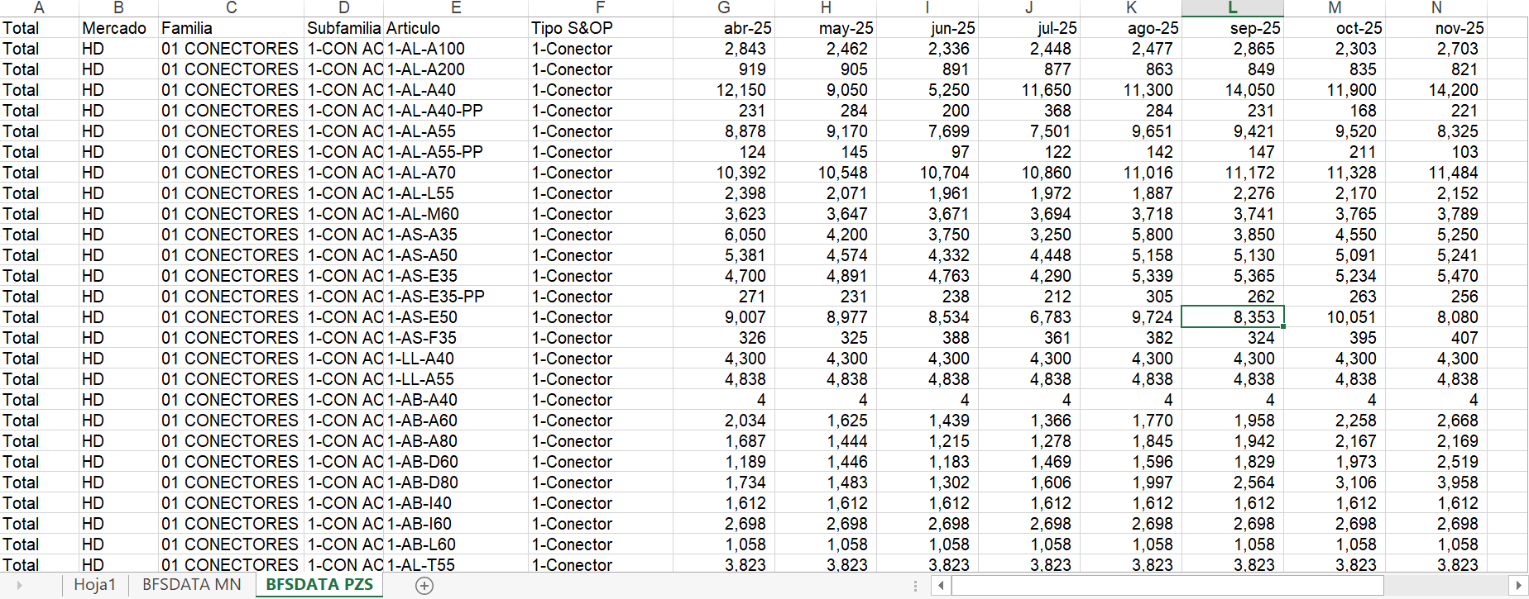

2.- Se almacena en la carpeta del siguiente servidor local de Cynthia Reyes. Es indispensable almacenar en formato “DD-MM-AAAA Pronostico” para que puedan ser transformados y procesados exitosamente en PowerBI.

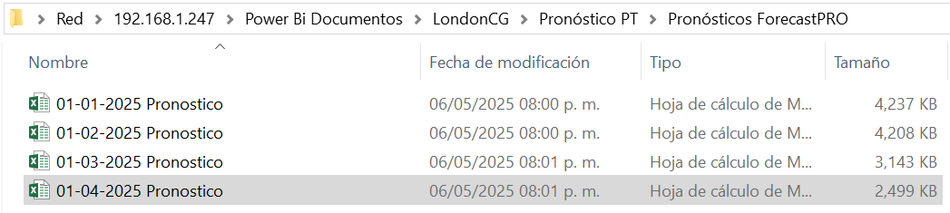

3.- Se carga carpeta previa a PowerBI.

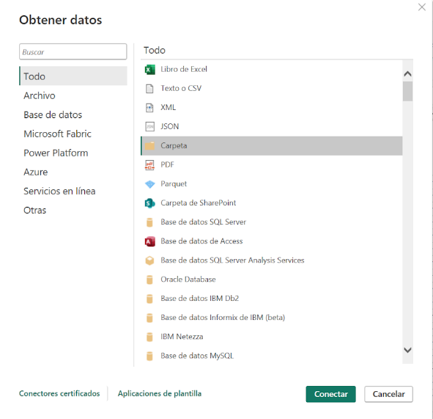

4.- Se descarga pronóstico de Materia Prima desde Intranet

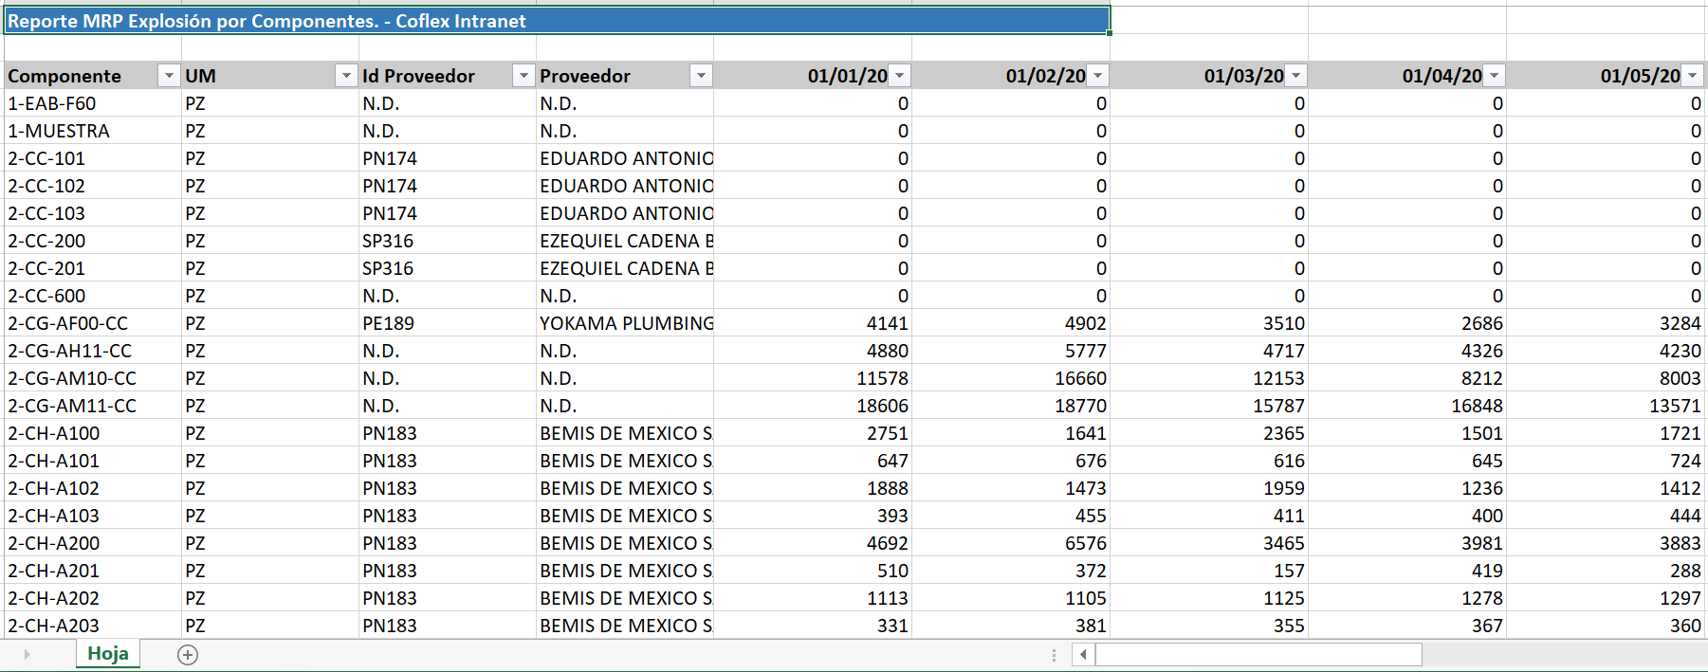

5.- Se almacena en la carpeta del siguiente servidor local de Cynthia Reyes.

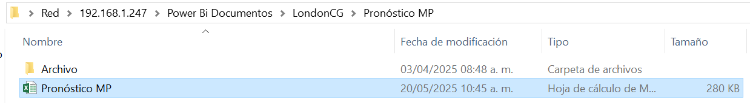

5.- Se carga documento previo como Excel a PowerBI.

6.- Se genera transformación de datos. Detalle en GitHub.

NOTA: Para Producto Terminado se carga la misma carpeta dos veces, esto para cargar el Pronóstico en MONTO DE VENTA y en UNIDADES PRONOSTICADAS. Ambas consultas se combinan en una sola, pues tienen la misma estructura. Despupes de esa transformación, se anexa la consulta de Materia Prima para tener toda la información de pronóstico consolidada en una sola base de datos.

NOTA 2: Para el pronóstico de Producto Terminado se configuró en PowerQuery que, para los registros históricos, solamente se mantendrá el dato del mes que coincida con la fecha del nombre del archivo. El archivo más reciente será el que considere el pronóstico de los próximos 12 meses. El detalle se encuentra en GitHub.

NOTA 3: Para Materia Prima, como no se requiere almacenar información del pasado, solamente se requiere un solo documento (el más reciente).

## 7.3 Carga de Consumos

Tabla origen: Consumos

Tipo de dato: Tabla Importada

Método de Carga:

1.- Se descargan consumos mensuales de artículos.

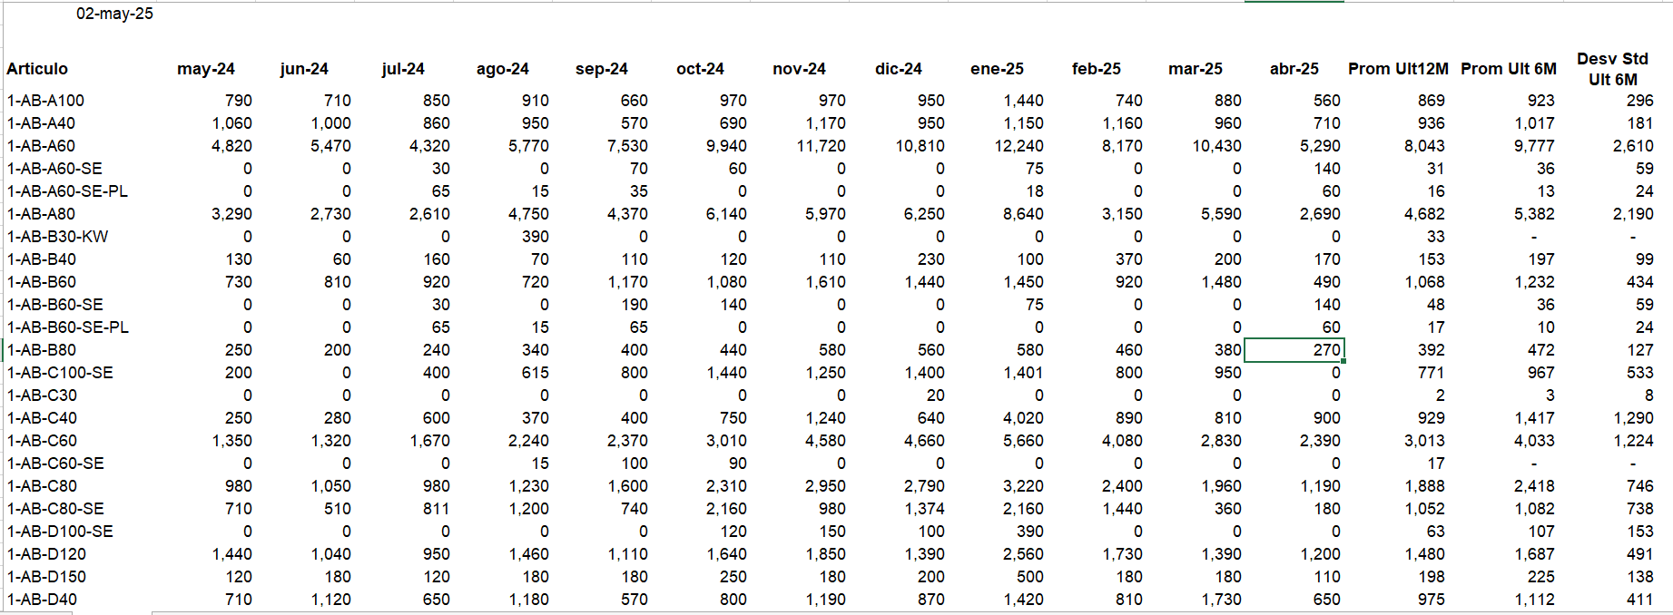

2.- Se almacenan en carpeta de Servidor Local de Cynthia Reyes. Es indispensable que el formato del documento sea “DD-MM-AAAA …” para una correcta transformación de datos.

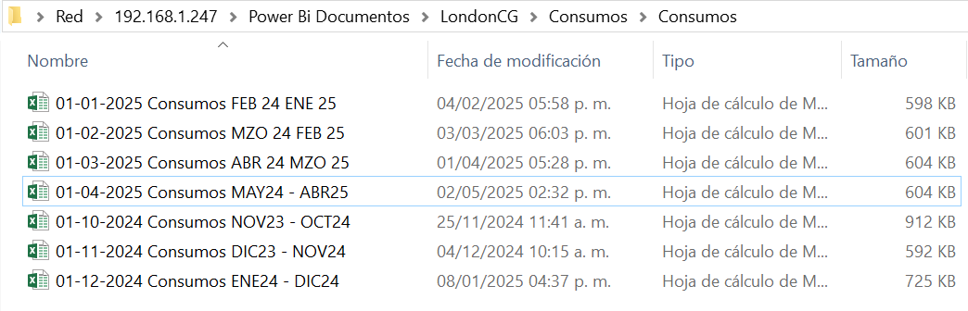

3.- Se carga a PowerBI mediante carpeta desde el Servidor Local mencionado.

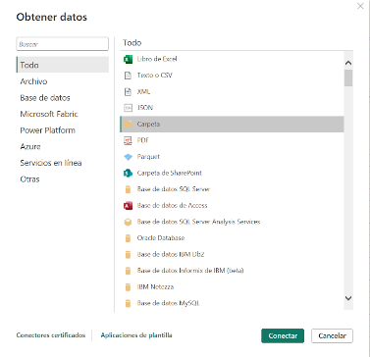

NOTA: La transformación de datos se hizo con el objetivo de que solamente se descarguen y almacenen los Exceles en la carpeta sin tener que hacer ninguna transformación adicional en PowerBI. Código de transformación en GitHub.

Tabla origen: Proveedores SKU

Tipo de dato: Tabla Importada

Método de Carga:

1.- Se descarga Google Sheets compartido. El origen de la información es la carga de artículos y proveedores correspondientes. Se realiza ejercicio con el equipo de Planeación de la Demanda para clasificar a proveedores como “Confiables” o “No Confiables”.

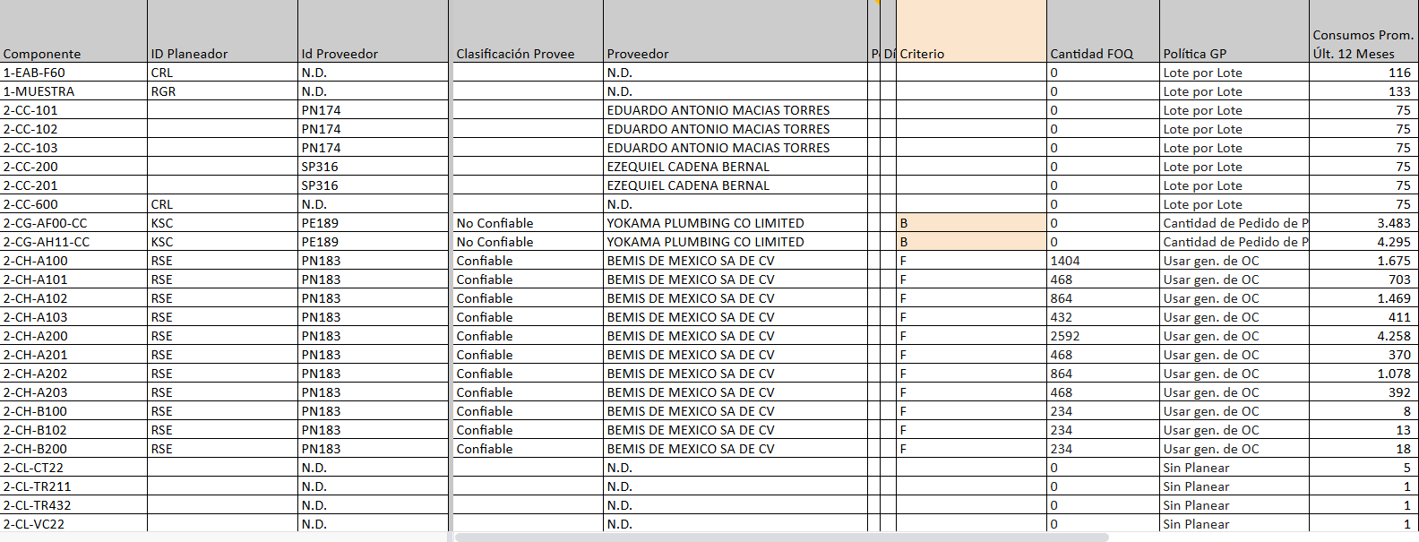

2.- Se descarga a Excel y se almacena en servidor local de Cynthia Reyes.

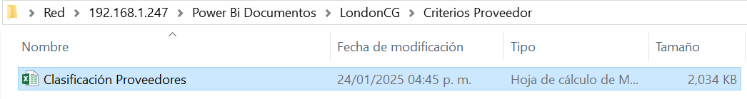

3.- Se carga a PowerBI desde Excel. Detalle de transformación en GitHub.

## 7.4 Fillrate HD

Tabla origen: Fillrate HD

Tipo de dato: Tabla Importada desde Google Sheets

Foto de Tabla:

Se conecta de manera directa mediante una liga compartida desde el Google Sheets. Se registra para cada orden de compra el PF, PG y las distintas fechas de las etapas del pedido de Home Depot. Esta base de datos es utilizada para registrar el Fillrate de la tabla “Ventas Fillrate” con la “Fecha Embarque (Recolección)” del actual documento, ambos ligados mediante el pedido. También es utilizado para medir el Lead Time de Home Depot.

NOTA: Se han detectado registros erróneos de fechas, pedidos o montos, pues estos son capturados de manera manual.

## 7.5 Límites SKU

Tabla origen: Límites SKU

Tipo de dato: Tabla Importada de Excel

Método de Carga:

1.- Solicitar a sistemas información actualizada, ya que no se genera de manera automática, si no que se genera a solicitud.

2.- Se genera Excel.

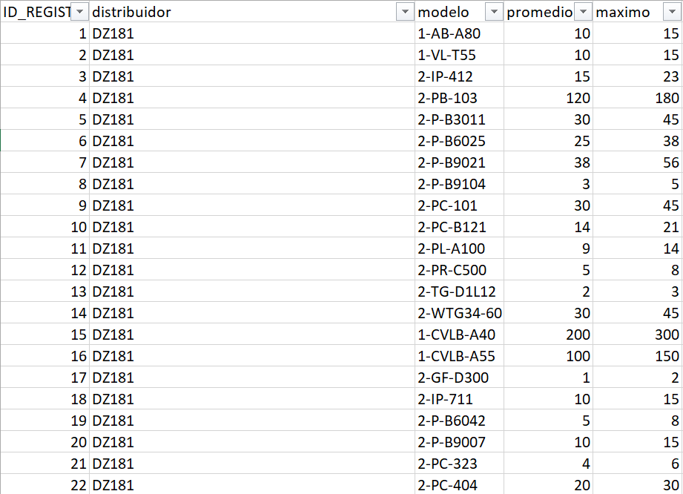

3.- Se almacena en la siguiente carpeta del Servidor Local de Cynthia Reyes.

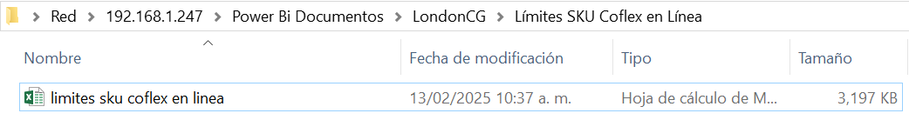

4.- Se carga a PowerBI desde Excel. Detalle de transformación en GitHub.

## 7.6 Inventarios Diarios Agrupados

Tabla origen: Inventarios Diarios Agrupados

Tipo de dato: Exceles importados desde Carpeta en servidor local

Método de Carga:

1.- Descarga de “foto diaria” desde hoja “Base de Datos” de PowerBI “Logística (Prog. & Plan.)”

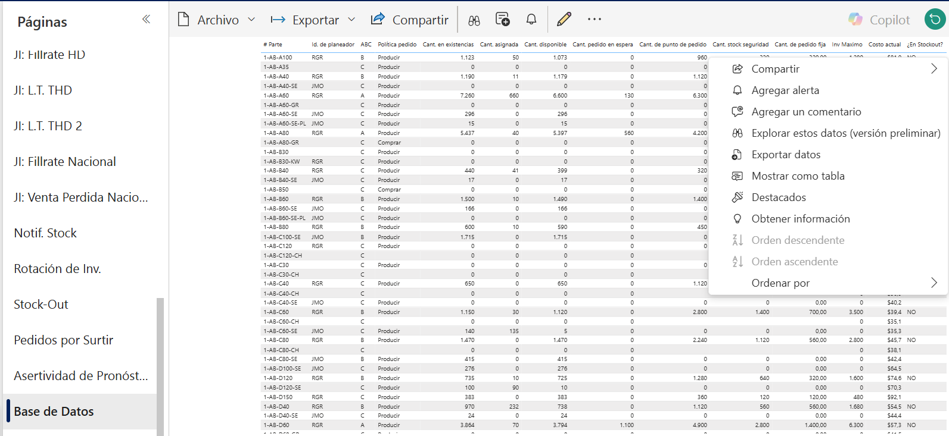

2.- Almacenar en carpeta mostrada en la parte superior de la siguiente imagen con el formato “DDMMAA Inventario”. Almacenarlo así es indispensable para la correcta transformación de datos.

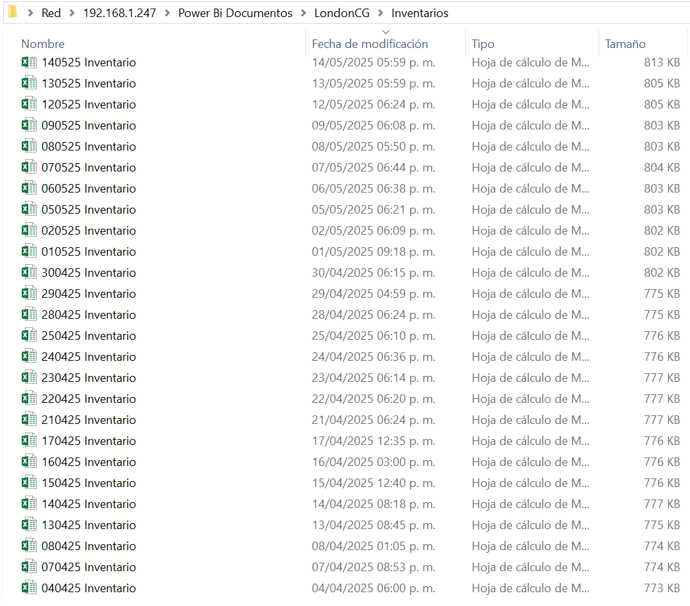

3.- Importar a PowerBI a través de “Carpeta”.

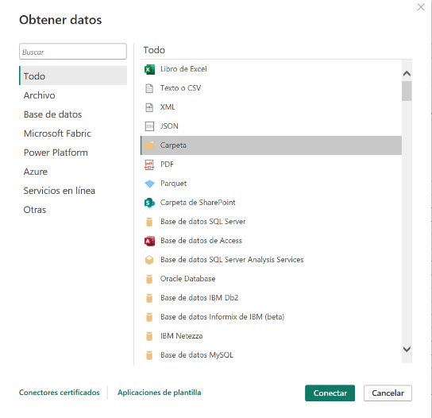

4.- Transformación de datos (Se encuentra detalle de fórmula en GitHub)

## 7.7 Motivos de Cancelación (Notificación de Stock)

Tabla origen: zVW_NotificaciónStock

Tipo de dato: Columna calculada (“Cancel Reason”)

Foto de Fórmula:

Busca categorizar motivos de cancelación de pedidos de Notificación de Stock para agruparlos e identificar cancelaciones debido a errores o duplicidades.

Método de Realización: Una vez al mes se descargan todos los valores de la columna y se agrupan en las distintas categorías, de donde se filtra el valor de “Error o duplicado” de la Venta Perdida y el Fillrate para no penalizar equivocaciones del cliente. Las categorías propuestas son:

Error o duplicado: No penalizan Fillrate o Venta Perdida. Registros equivocados por el cliente.

Cancelación Automática: Cancelación después de que el artículo dure 30 días en Notificación de Stock.

Requerimiento Cancelado: El cliente ya no requiere producto. Sí penaliza Venta Perdida y Fillrate

Requerimiento Pospuesto: Cliente comenta que lo pedirá después, pero ante falta de certeza, se penaliza Venta Perdida y Fillrate.

Requerimiento satisfecho de otra manera: Se surtió pedido al cliente en otra entrega, por lo que el registro eliminado no se penaliza como Venta Perdida ni Fillrate.